03.06.2020r. (Środa)
Grupa: Biedronki
Temat: Dzieci na świecie.
Cele ogólne:
- nauka wiersza na pamięć,
- rozwijanie spostrzegawczości i zdolności manualnych.

Przebieg zajęć:
1. „Jestem duży!” – nauka wiersza na pamięć
Posłuchaj wierszyka czytanego przez rodzica i naucz się na pamięć. Możesz przesłać mi filmik jak recytujesz wierszyk.

Jestem duży
Dorota Gellner

Jestem duży!
Byłem mały.
Wróżki mnie zaczarowały!
Jakie wróżki?
Dobre wróżki!
I urosły moje nóżki,
i urosły moje ręce,
Włosów też mam chyba więcej.

2. „Najpierw - potem” – zabawa dydaktyczna
Popatrz na obrazki i ułóż je w odpowiedniej kolejności. Opowiadaj o obrazkach posługując się pojęciami: najpierw, potem, na końcu.
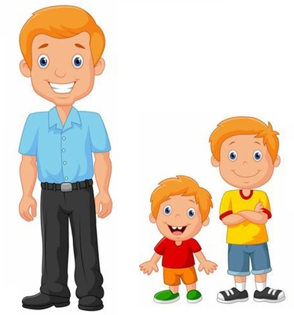
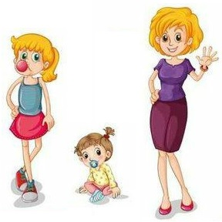
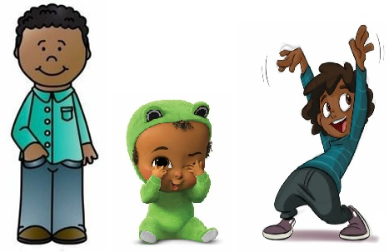
3. „Co nie pasuje” – zabawa na spostrzegawczość
Popatrz na obrazki. Na każdym z nich otocz pętlą rzecz, która nie pasuje do pozostałych.
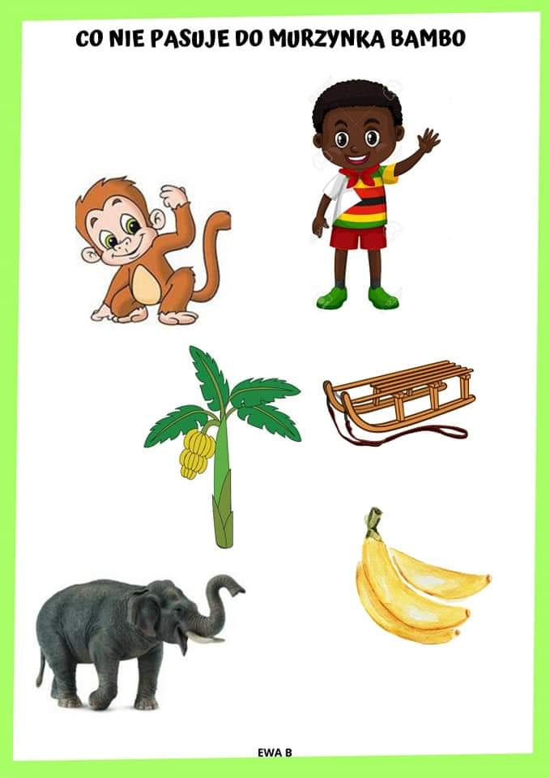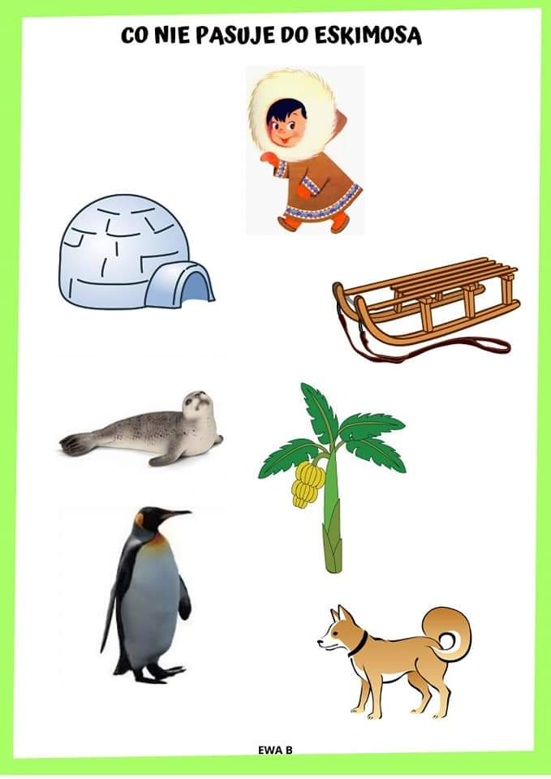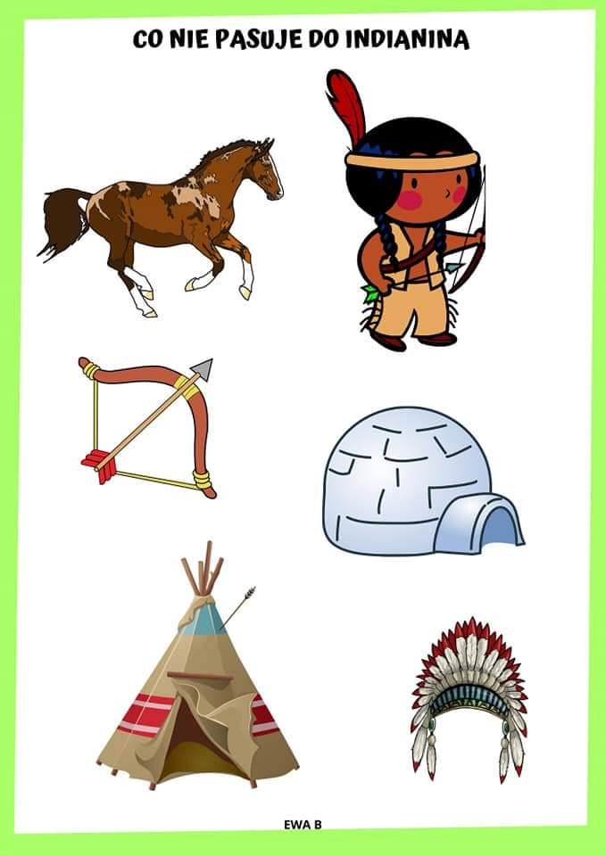
4. „Dzieci z różnych stron świata” – zabawa plastyczna
Na pewno już wiesz, że dzieci na całym świecie mogą mieć różne kolory skóry. Przygotuj farby i pędzel. Namaluj na środku kartki kółko i pomaluj je na niebiesko i zielono (tak żeby wyglądało jak nasza planeta. Dookoła niej odciśnij swoje dłonie malowane na różne kolory. Powodzenia!

Miłej zabawy.

